 |  | OBJEDNÁVKA 2101/0074/22
  Objednatel:
  M U N I IČO: 00216224
  DIČ: CZ00216224
  Masarykova univerzita
  Filozofická fakulta
  Arne Nováka 1/1
  Veveří
  602 OO Brno 2
  Dodavatel:
  IČO: 27082440 DIČ: CZ27082440
  Alza.cz a.s.
  Jateční 1530/33
  Holešovice
  170 OO Praha 7
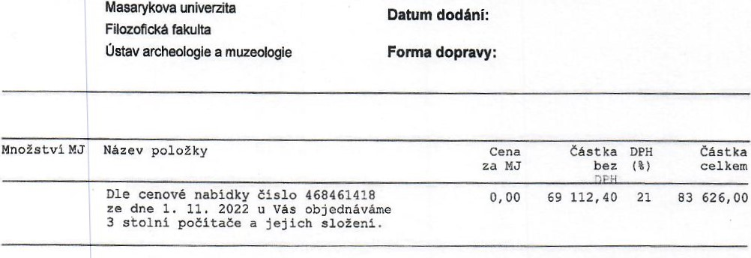
Konečný
příjemce:
Datum
vystavení:
02.11.2022
Celková Cena s DPH : 83 626,00 Kč
Objednatel vylučuje akceptaci této objednávky s odchylkou
Dodavatel souhlasí se zveřejněním smlouvy, která vznikne na základě této objednávky v Registru smluv.
Akceptace objednávky:

V............... dne............. ..............................................
Razítko a podpis osoby oprávněné za dodavatele

Vyřizuje: xxxx
E-mail: xxxx

Razítko a podpis:

